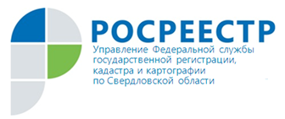 ПРЕСС-РЕЛИЗ
«День правовой помощи детям»

20 ноября в России отмечается день правовой помощи детям. В этот день во всех субъектах РФ проводятся мероприятия по правовому просвещению и консультированию родителей, опекунов и самих детей. Компетентные ведомства представляют бесплатную юридическую помощь.
В рамках «горячей линии» в течение двух часов представители Нотариальной палаты Свердловской области (НПСО), Управления Росреестра по Свердловской области, Министерства социальной политики Свердловской области, аппарата Уполномоченного по правам ребенка в Свердловской области отвечали на вопросы, касающиеся защиты имущественных прав детей.
Вопросы задавались как в прямом эфире, так и были предварительно собраны организаторами за неделю до начала мероприятия.
От Управления Росреестра по Свердловской области участие приняла начальник отдела регистрации недвижимости №1 Елена Олеговна Волошкова.
В ходе «горячей линии»Елена Олеговна рассказала об особенностях оформления сделок с недвижимостью с участием несовершеннолетних детей.
«Законодатель с целью защиты имущественных прав детей определил обязательное нотариальное удостоверение сделок с предварительным разрешением органов опеки и попечительства с участием несовершеннолетних детей. На сегодняшний день сделки, связанные с распоряжением недвижимого имущества на условиях опеки, в том числе договоры ипотеки долей на стороне детей, подлежат нотариальному удостоверению, а также сделки по отчуждению недвижимого имущества, принадлежащего несовершеннолетнему гражданину. Это предусмотрено 42 и 54 статьями Федерального закона «О государственной регистрации недвижимости». Правовая экспертиза документов, поступивших на государственную регистрацию прав, является ключевой при совершении учётно-регистрационных действий. При проведении правовой экспертизы гос.регистратором обязательно проверяется, на каких условиях разрешает орган опеки и попечительства совершить ту или иную сделку с участием несовершеннолетнего. Таким образом, государственный регистратор при регистрации переходе права собственности,в первую очередьсмотрит, на каких условиях совершается сделка».
Также Елена Олеговна обратила внимание на основные причины приостановления государственной регистрации прав собственности:
«На регистрацию продолжают поступать договоры в простой письменной форме и без разрешения органов опеки. Кроме того, не сдаются документы по наделению детей в ином объекте, которое предусмотрено разрешением органов опеки и попечительства».
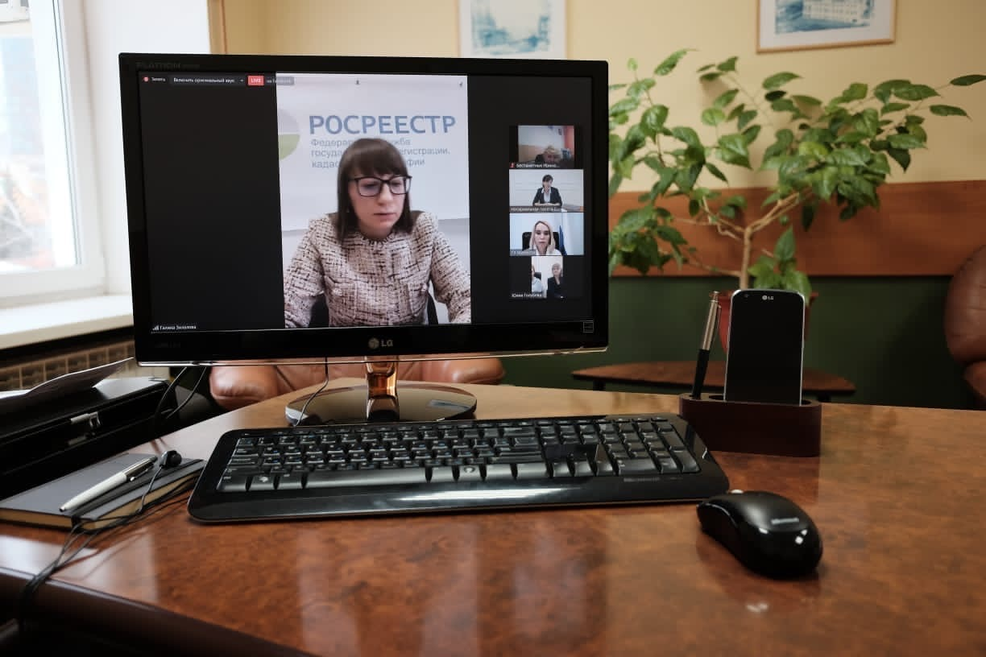

Контакты для СМИ
Пресс-служба УправленияРосреестра по Свердловской области
Галина Зилалова, тел. 8(343) 375-40-81 эл. почта: press66 _rosreestr@mail.ru

